Aanwijzen van meerdere parkeervakken als parkeergelegenheid alleen bestemd voor het opladen van elektrische voertuigen

Kenmerk:8091624

Besluit
Het college van burgemeester en wethouders van Eindhoven (hierna: het college), besluit op grond van artikel 15, eerste lid, van de Wegenverkeerswet 1994 (WVW 1994) tot het aanwijzen van meerdere parkeerplaatsen als parkeergelegenheid alleen bestemd voor het opladen van elektrische voertuigen, door plaatsing van de borden model E8c van het Reglement verkeersregels en verkeerstekens 1990 (RVV 1990) met een onderbord model OB 504 (schuine pijl links en rechts), op de volgende locaties in de gemeente Eindhoven:

Memlincstraat, ter hoogte van Quinten Matsyslaan 62
Messiaenpark, ter hoogte van nummer 80
Mimosalaan, ter hoogte van nummer 83
Noordzeelaan, ter hoogte van nummer 50
Parkeerplaats Antoon Coolenlaan
Peperstraat, ter hoogte van nummer 22
Pietersbergweg, ter hoogte van nummer 35
Pisanostraat, ter hoogte van nummer 150
Rachel Ruyschstraat, ter hoogte van nummer 8
Rijssellaan, ter hoogte van nummer 4

Ter verduidelijking van dit besluit is van iedere afzonderlijke locatie een foto opgenomen in bijlage 1 en is de voor dit besluit relevante regelgeving opgenomen in bijlage 2. Beide bijlagen maken deel uit van dit besluit.
Hieronder wordt uitgelegd op basis waarvan dit besluit is genomen.
Aanleiding
Het college heeft op 4 juli 2023 het geactualiseerde Uitvoeringskader ‘Laden voor elektrische voertuigen – Aanpak gemeente Eindhoven’ vastgesteld.
In dit uitvoeringskader is beschreven op welke manier Eindhoven omgaat met laadvoorzieningen voor elektrische voertuigen. Omdat er steeds meer elektrische voertuigen komen, neemt ook de behoefte aan openbare laadinfrastructuur toe.
Door het bieden van een goede laadinfrastructuur wil Eindhoven elektrisch rijden stimuleren. Eindhoven hanteert hierbij de ‘Ladder van laden’. Dat betekent dat primair wordt gekeken naar parkeren en laden van elektrische voertuigen op privaat terrein en semiopenbare voorzieningen. Vervolgens wordt gekeken naar openbare laadvoorzieningen in de openbare ruimte om in de laadbehoefte te voorzien.
Om een soepel, efficiënt en zorgvuldig proces te bevorderen voor het plaatsen van openbare laadpalen zijn op 4 juli 2023 ook de geactualiseerde ‘Plaatsingscriteria en inrichtingskaders Laadvoorzieningen in Eindhoven’ vastgesteld. Hierin staat aan welke voorwaarden de plaatsing van
een laadvoorziening moet voldoen.
Voorbereiding van dit besluit
Op 24 oktober 2023 is vastgesteld dat gemeente Eindhoven deelneemt aan de concessie voor openbare laadinfrastructuur van de provincies Noord-Brabant en Limburg. In deze concessie zijn afspraken gemaakt over onder andere de plaatsing en exploitatie van openbare laadpalen en het tarief dat elektrische rijders betalen per kilowattuur.
Er is een digitale plankaart opgesteld met daarop mogelijke locaties voor openbare laadpalen. Het doel van deze plankaart is om nieuwe locaties te bepalen voor laadpalen die nodig zijn om de laaddruk te verlagen in dat specifieke gebied, zodat het aanbod van publieke laadpalen meegroeit met de toenemende laadvraag. Het uitgangspunt van de plankaart is ook om een dekkend netwerk van openbare laadinfrastructuur te realiseren. Vertaald naar de CBS-rastercellen van 500 bij 500 meter betekent dit dat er ten minste één publiek laadpunt in de cel aanwezig dient te zijn indien de cel 125 huishoudens of meer telt.
Bij de mogelijke locaties op de plankaart is gekozen voor bestaande parkeergelegenheden, waarbij rekening is gehouden met de plaatsingscriteria en inrichtingscriteria. Verder zijn de locaties neutraal gekozen. Er is geen rekening gehouden met persoonlijke voorkeuren van elektrische rijders of niet-elektrische rijders. Ook is conform het gemeentelijk beleid geen rekening gehouden met de parkeerdruk in de omgeving.
Elk half jaar analyseert de concessiehouder de laaddruk in Eindhoven per kwadrant van een CBS-rastercel van 500 bij 500 meter. Laaddruk is gedefinieerd als de verhouding tussen de gewenste en de werkelijke bezettingsgraad van het laadnetwerk. Om de laaddruk van het betreffende kwadrant te bepalen, werd eerst voor iedere openbare laadpaal een gemiddelde bezettingsgraad van alle uren in de weken van de maanden juni 2024 tot en met mei 2025 bepaald. Vervolgens werd het gemiddelde genomen van de drie drukste uren in de week. Dit gemiddelde werd gedeeld door de maximaal toegestane bezettingsgraad. De maximaal toegestane bezetting is op basis van de definitie van RVO en is afhankelijk van de hoeveelheid laadpunten die er al in deze rastercel staan. Er wordt een laadpaal bijgeplaatst in een kwadrant van een CBS-rastercel wanneer de kritieke waarden worden overschreven. De kritieke waarden voor laaddruk zijn wanneer de laaddruk hoger is dan 1 in 3 of meer kalendermaanden van de aangegeven periode of hoger is dan 1,6 in 1 of meer kalendermaanden van de aangegeven periode. De rekenwijze voor het bepalen van de laaddruk en de kritieke waarden zijn vastgelegd door de provincies Noord-Brabant en Limburg en wordt in alle gemeenten gehanteerd die deelnemen aan de concessie.
De concessiehouder stelde in kwadranten waar de laaddruk boven de gestelde waarden uitkomt één potentiële locatie voor uit de plankaart. Ook zijn locaties voorgesteld zodat er een dekkend netwerk ontstaat. Deze voorgestelde locaties werden door de gemeente beoordeeld. Direct omwonenden en direct aangrenzende ondernemers is een wijkinformatiebrief gestuurd waarin de geplande installatie van de laadpaal is aangekondigd. Uitgelegd is waarom de laadpaal nodig wordt geacht en hoe locatiekeuze tot stand is gekomen. Uitgelegd is ook welke taken toebehoren aan de gemeente en welke taken toebehoren aan de concessiehouder. Ook is in de wijkinformatiebrief gewezen op de publicatie van dit besluit en de mogelijkheden tot bezwaar op dit besluit.
Belangenafweging
Met dit verkeersbesluit stelt het college verkeersregels vast door het aanwijzen van meerdere parkeerplaatsen als parkeergelegenheid uitsluitend bedoeld voor het opladen van elektrische voertuigen, door middel van het plaatsen van de hierboven genoemde bebording.
Deze regels dienen de volgende in artikel 2 van de WVW 1994 genoemde verkeersbelangen:
- het voorkomen of beperken van door het verkeer veroorzaakte overlast, hinder of schade alsmede de gevolgen voor het milieu, bedoeld in de Wet milieubeheer;
- het bevorderen van een doelmatig of zuinig energiegebruik;
- het in stand houden van de weg en het waarborgen van de bruikbaarheid daarvan;
- het verzekeren van de veiligheid op de weg;
- het beschermen van weggebruikers en passagiers.
De Nederlandse politiek heeft in 2019 in het Nationale Klimaatakkoord het doel vastgesteld om de uitstoot van broeikasgassen met 49% te reduceren per 2030 en 95% per 2050 ten opzichte van 1990. Hierin is onder andere opgenomen dat alle nieuw verkochte auto’s uiterlijk in 2030 emissievrij dienen te zijn. Dit wordt vertaald naar 1,9 miljoen elektrische personenauto’s in Nederland in 2030.
De gemeenteraad van Eindhoven heeft in 2016 de Klimaatverordening gemeente Eindhoven vastgesteld. Hierin is de taakstelling opgenomen om de uitstoot van broeikasgassen in Eindhoven te reduceren met ten minste 55% per 1 juli 2030 en 95% per 1 juli 2050 ten opzichte van 1990. De overgang naar elektrisch rijden is noodzakelijk om deze doelstellingen te realiseren.
De transitie naar elektrisch en emissievrij rijden, draagt dan ook bij aan het voorkomen of beperken van door het verkeer veroorzaakte (negatieve) gevolgen voor het milieu, aangezien het aandeel van meer vervuilende voertuigen afneemt.
In de Nationale Agenda Laadinfrastructuur is de doelstelling opgenomen dat de laadinfrastructuur geen belemmering mag vormen voor de uitrol van elektrisch rijden. Hiervoor zijn naar verwachting in 2030 landelijk in totaal 1,7 miljoen laadpunten nodig. Gemeenten zijn medeverantwoordelijk voor de uitrol van laadinfrastructuur.
Het faciliteren van openbare laadvoorzieningen is noodzakelijk, aangezien niet alle bestuurders van elektrische voertuigen in de gelegenheid zijn om op eigen terrein hun voertuig op te laden. Onvoldoende beschikbaarheid van openbare laadvoorzieningen vormt een belemmering voor de snelle opmars van elektrisch vervoer in Nederland. Het is daarom wenselijk, zo niet noodzakelijk, dat er op openbare locaties voldoende voorzieningen aanwezig zijn om deze elektrische voertuigen op te laden, oftewel dat er voldoende openbare laadpalen beschikbaar zijn.
Daarnaast is het van belang om situaties te voorkomen, waarbij bestuurders van elektrische voertuigen mogelijk alternatieve wijzen van opladen gaan zoeken, dan wel alternatieve locaties op de openbare weg, waarbij de veiligheid op de weg en de veiligheid van weggebruikers in het geding komt.
Verder is voor zowel bestuurders van elektrische voertuigen als voor beheerders van openbare laadpalen van belang dat de parkeerplaatsen bij zo’n laadpaal beschikbaar zijn voor het opladen van elektrische voertuigen. De parkeerplaatsen moeten daarom vrijgehouden worden van voertuigen die niet opladen.
Dit verkeersbesluit draagt bij aan het realiseren van de bovengenoemde doelstellingen.
Daarentegen kan dit verkeersbesluit ook nadelige gevolgen met zich meebrengen doordat het aantal beschikbare parkeerplaatsen in de directe omgeving van de aangewezen locaties afneemt voor niet-elektrische voertuigen, of voor voertuigen die niet hoeven op te laden. Hierdoor moeten bestuurders van die voertuigen mogelijk langer zoeken naar een parkeerplaats, dan wel verder van een bestemming af parkeren.
Het college heeft besloten de bovengenoemde verkeersbelangen op grond van artikel 2 van de WVW 1994 zwaarder te laten wegen dan het belang van het beschikbaar houden van de parkeerplaatsen voor niet-elektrische voertuigen of voor voertuigen die niet hoeven op te laden. Dit gelet op de hierboven aangehaalde klimaatdoelen en de rol die elektrisch rijden bij het behalen van die doelen speelt.
De nadelige gevolgen van deze verkeersmaatregelen zijn bovendien niet onevenredig in verhouding tot de met dit verkeersbesluit te dienen verkeersbelangen, ook niet in wijken waar de parkeerdruk hoog is. Voor de in dit besluit aangewezen locaties is verder niet gebleken van andere of meer zwaarwegende nadelige gevolgen dan die hiervoor zijn genoemd. De aanwijzing van die locaties voldoet daarmee aan de eisen die de WVW 1994 hieraan stelt.
Overleg politie
Overleg heeft plaatsgevonden met de regiopolitie, waarbij te kennen is gegeven dat met de voorgestelde verkeersmaatregelen wordt ingestemd.

Eindhoven, 9 december 2025,
Hoogachtend,
namens het college van burgemeester en wethouders van Eindhoven,

I.J.C. Brouwer
hoofd afdeling Mobiliteitstransitie en Bereikbaarheid

Bezwaarmogelijkheid
Bent u het niet eens met dit besluit als geheel of met de aanwijzing van één of meerdere specifieke locaties? Dan kunt u tegen dit besluit schriftelijk bezwaar maken. Het ondertekende bezwaarschrift moet worden ingediend binnen zes weken na publicatie van dit besluit en moet in ieder geval bevatten:
- uw naam en adres;
- de dagtekening, dat wil zeggen de datum waarop het bezwaarschrift is geschreven;
- de datum en een omschrijving van het besluit waartegen u bezwaar maakt, graag met vermelding van ons kenmerk en zo mogelijk met een kopie van het besluit;
- de reden(en) van uw bezwaar.

Het bezwaarschrift dient te worden gericht aan:
Het college van burgemeester en wethouders van Eindhoven
ter attentie van de sector Veiligheid, Juridische zaken en Bestuur
Afdeling Juridische Zaken
Postbus 90150
5600 RB Eindhoven.

Ook is het mogelijk om online, met gebruikmaking van DigiD, een bezwaarschrift in te dienen. Gaat u daarvoor naar de website www.eindhoven.nl. Vul in het zoekvenster in “bezwaar op gemeentebesluiten”, klik op het rode vlak “Bezwaar indienen” en volg verder de instructies.
Als u de werking van dit besluit wil laten schorsen, kunt u bij een spoedeisend belang om een voorlopige voorziening verzoeken bij de voorzieningenrechter van de rechtbank Oost-Brabant, sector Bestuursrecht, Postbus 90125, 5200 MA ’s-Hertogenbosch. Hiervoor is aan de rechtbank een bedrag aan griffierecht verschuldigd.

Bijlage 1: Locaties
Memlincstraat, ter hoogte van Quinten Matsyslaan 62
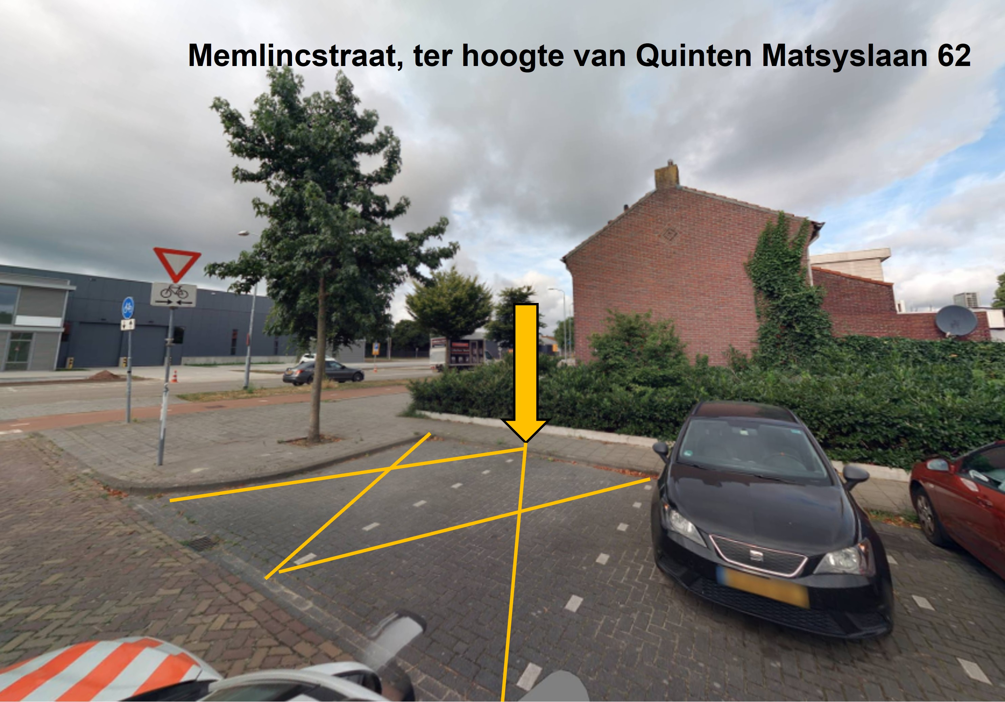
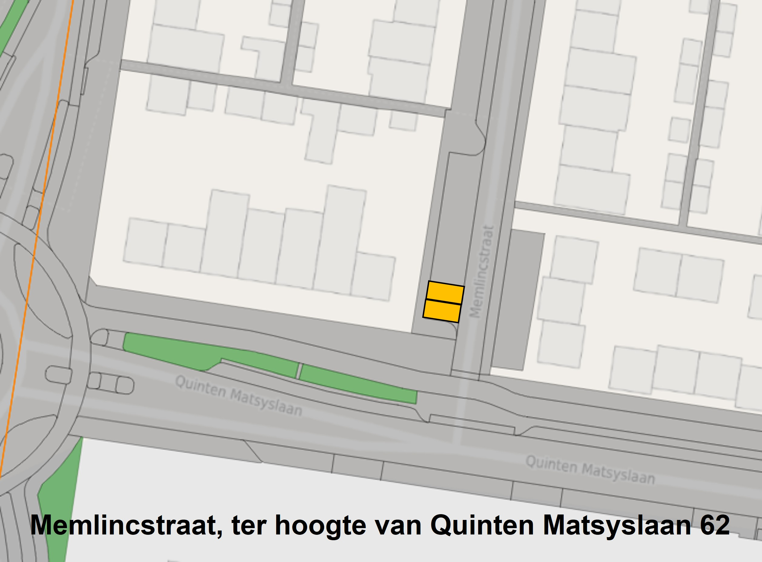
Messiaenpark, ter hoogte van nummer 80
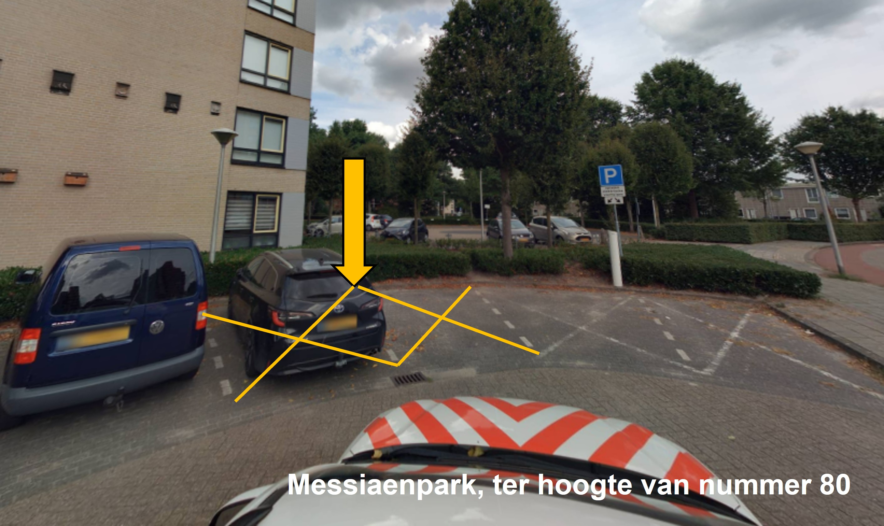
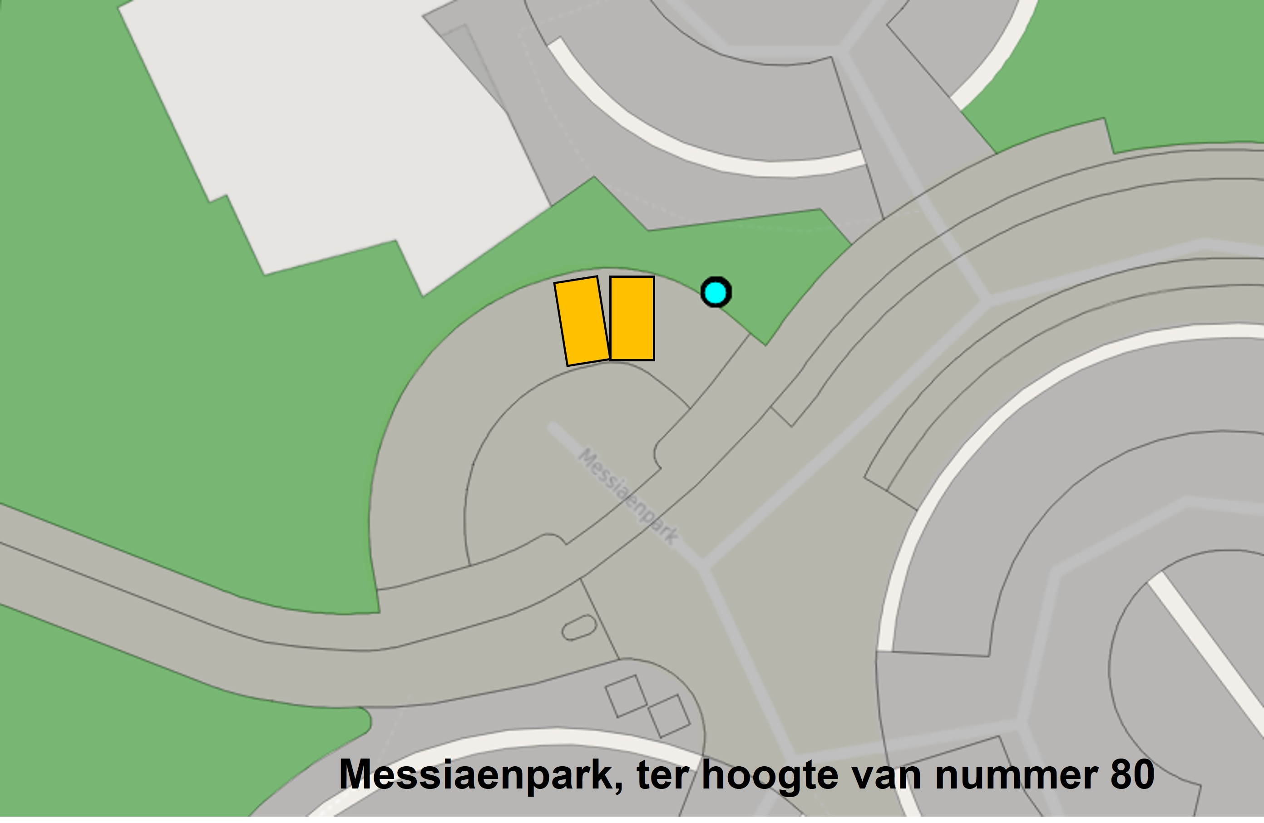
Mimosalaan, ter hoogte van nummer 83
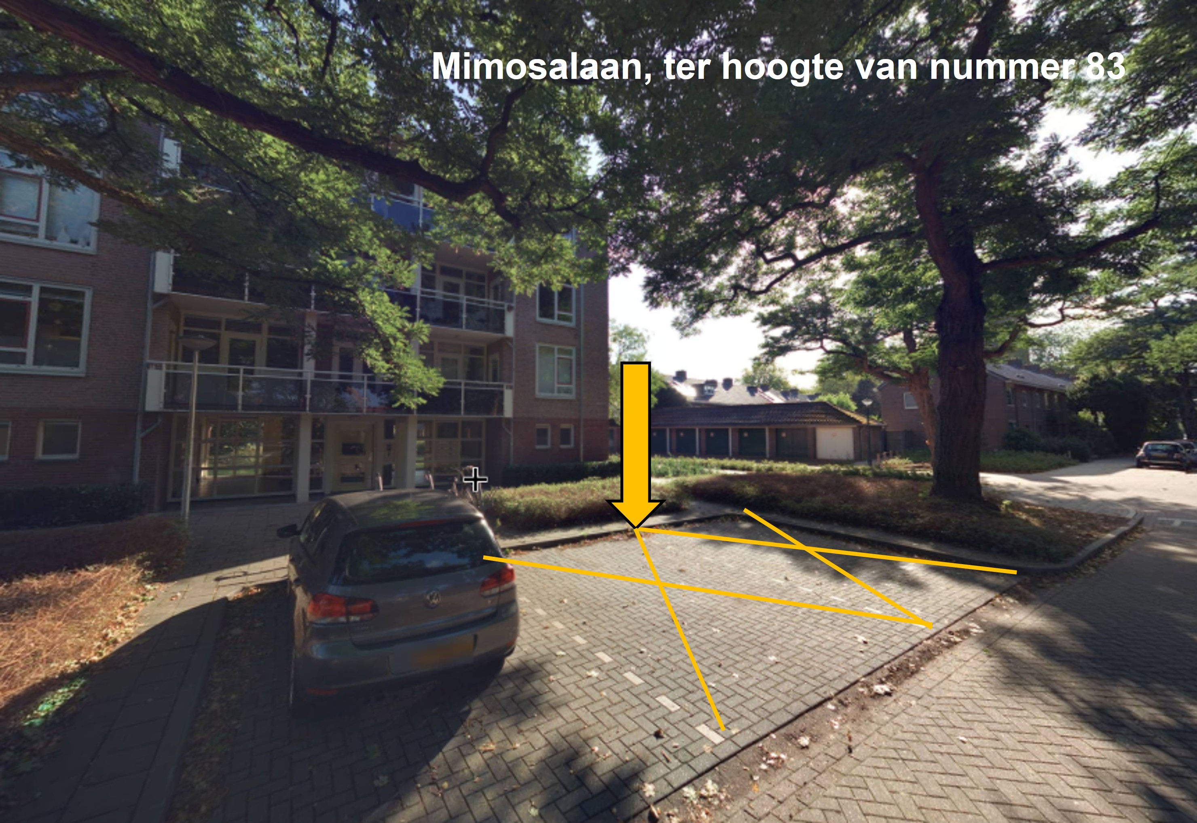
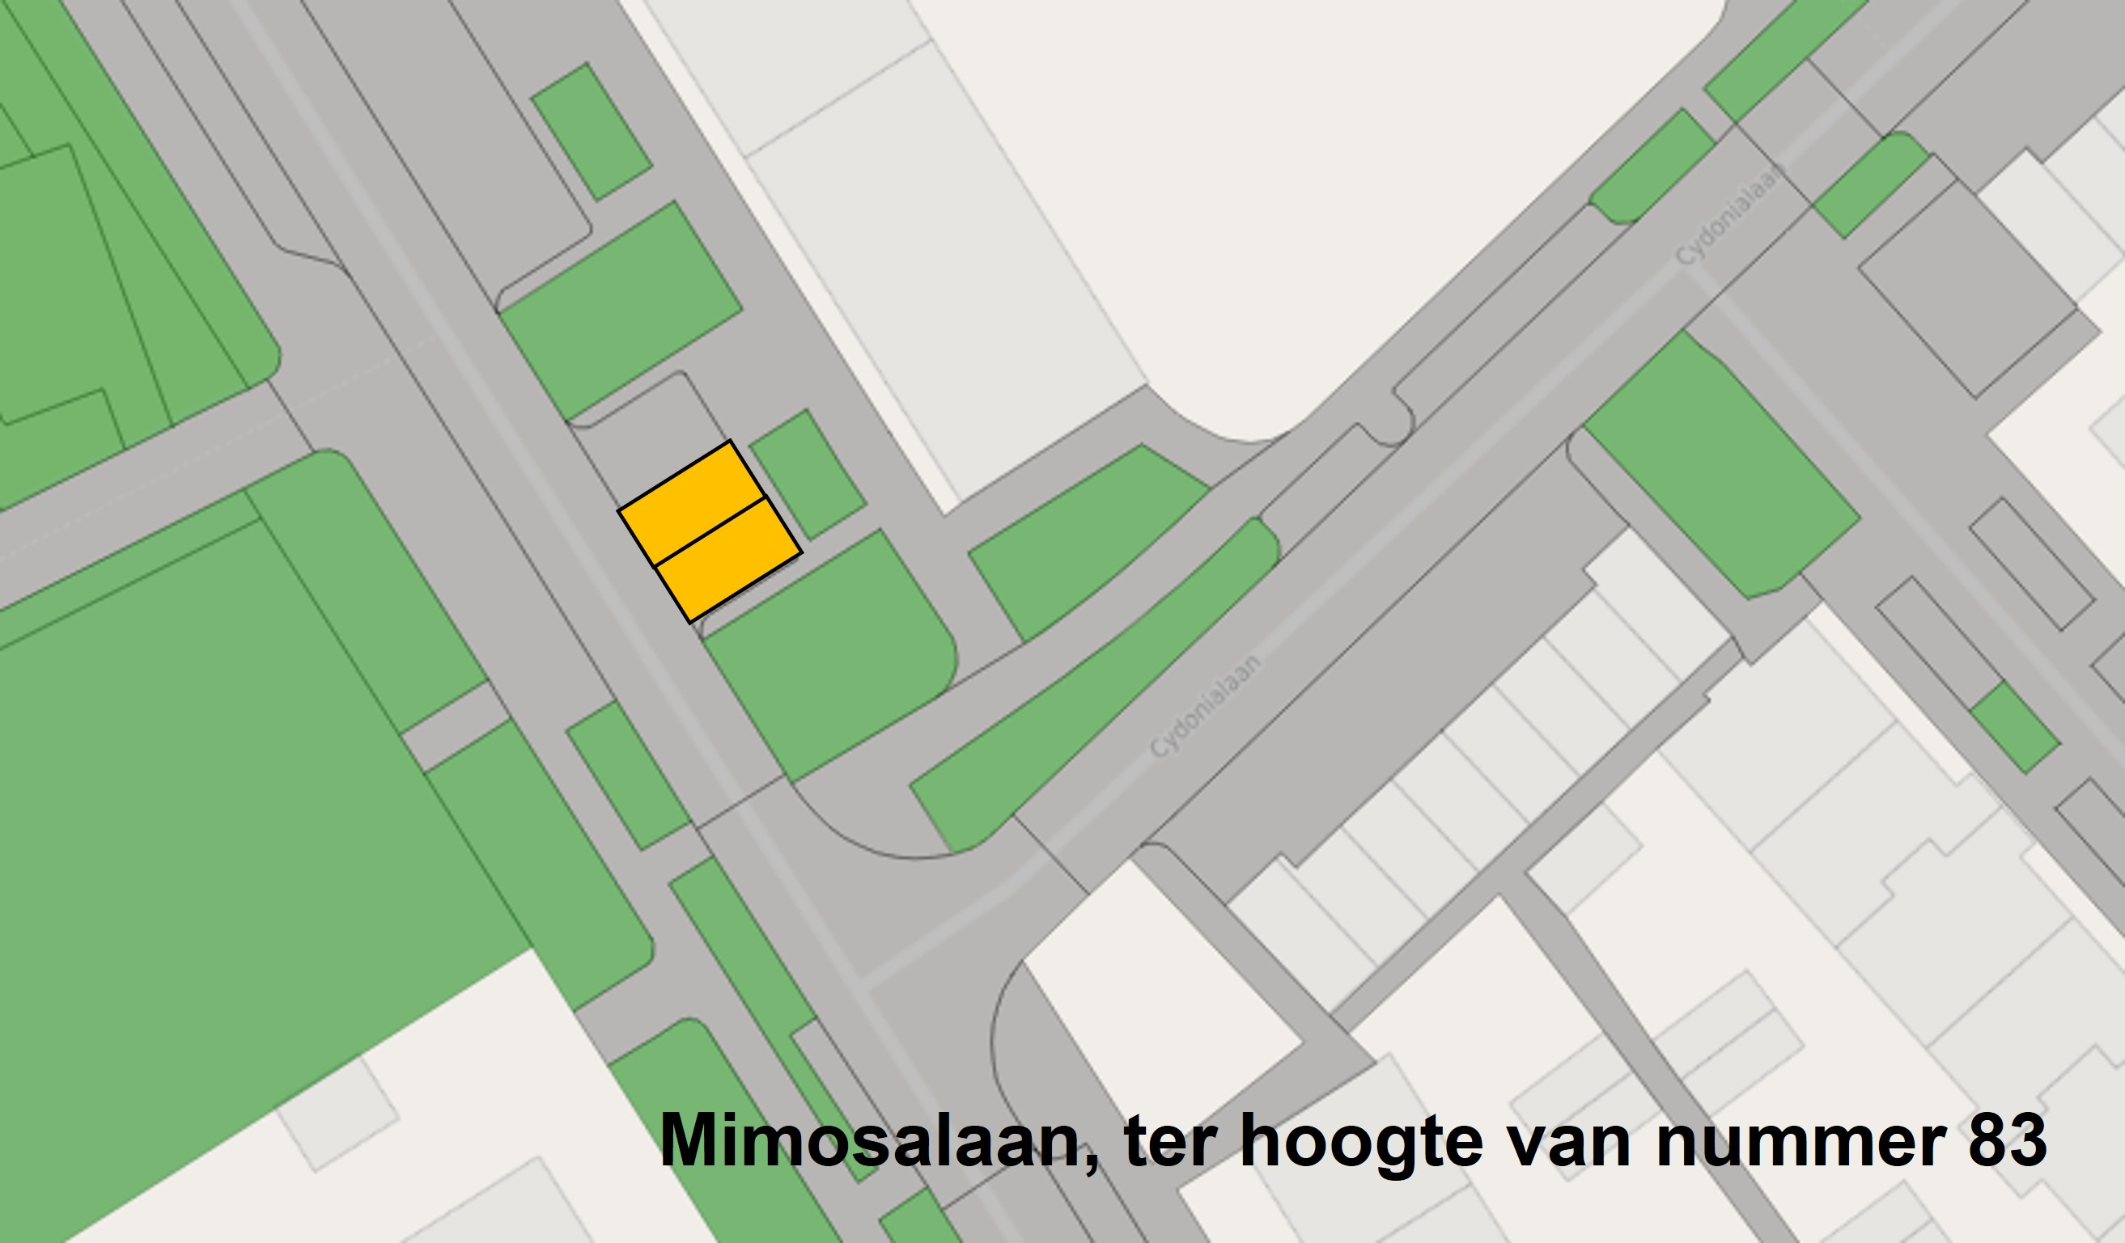
Noordzeelaan, ter hoogte van nummer 50
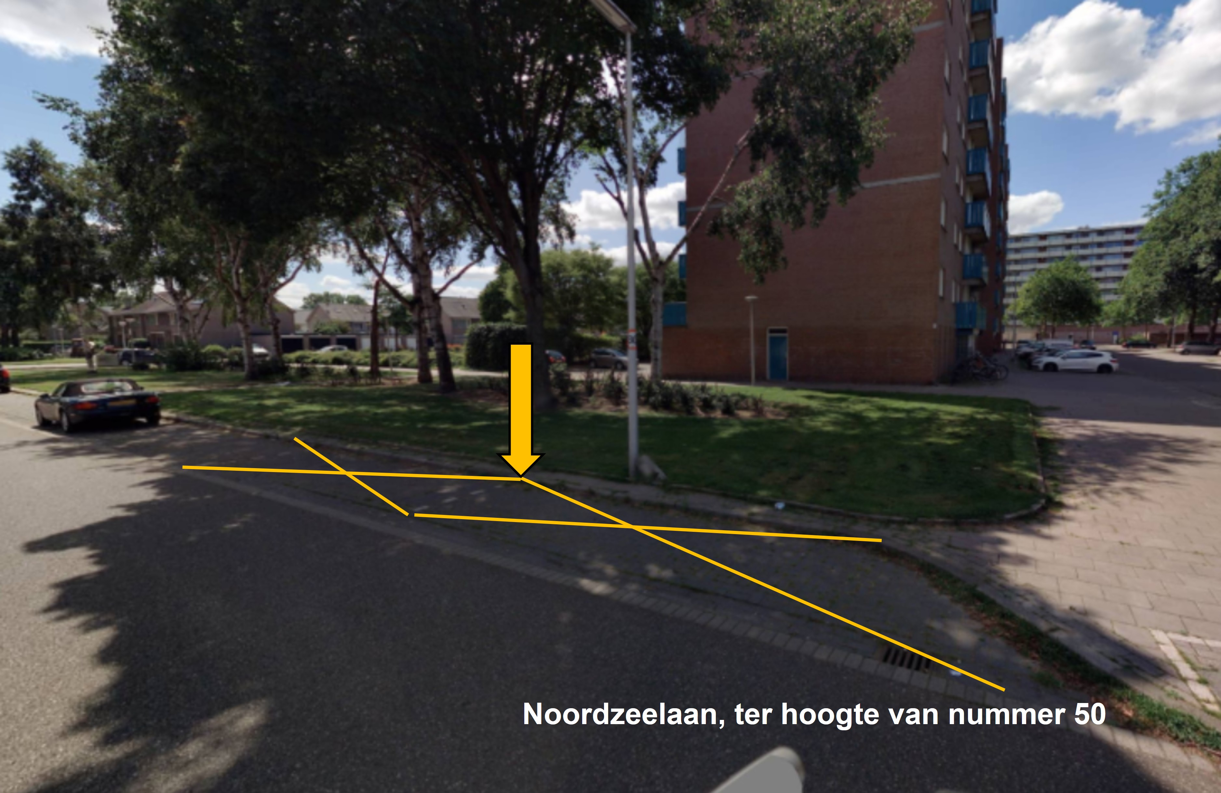
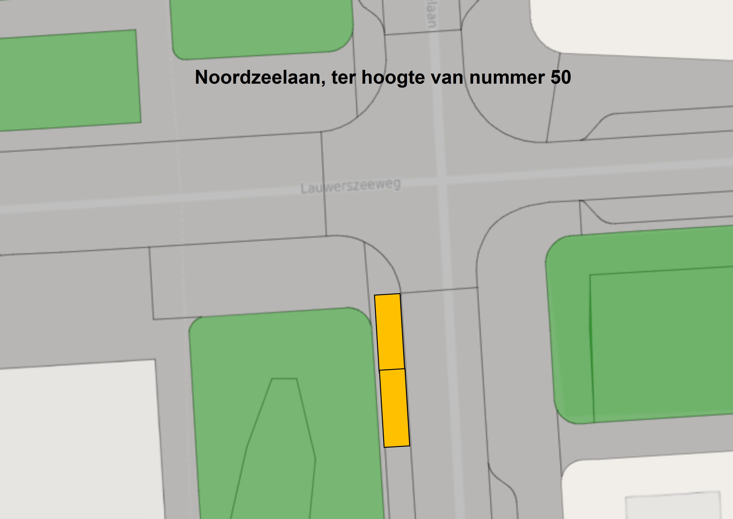
Parkeerplaats Antoon Coolenlaan
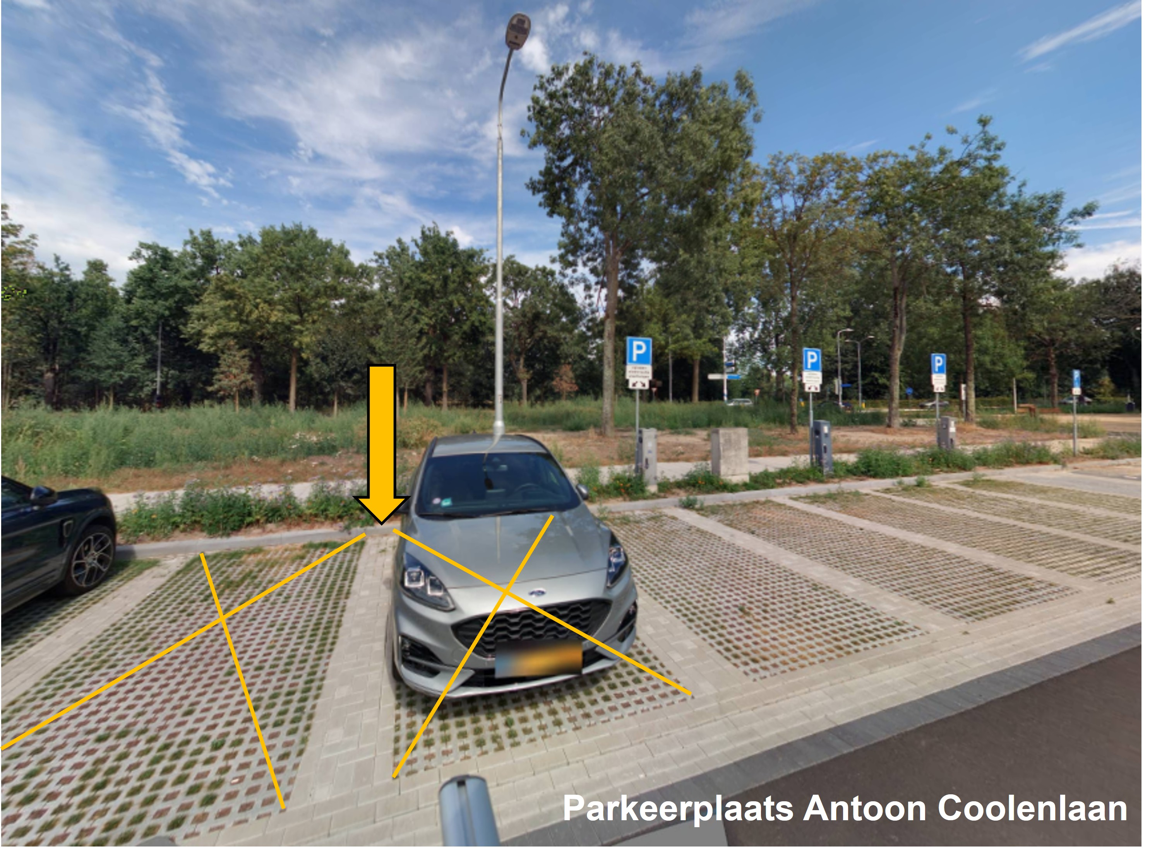
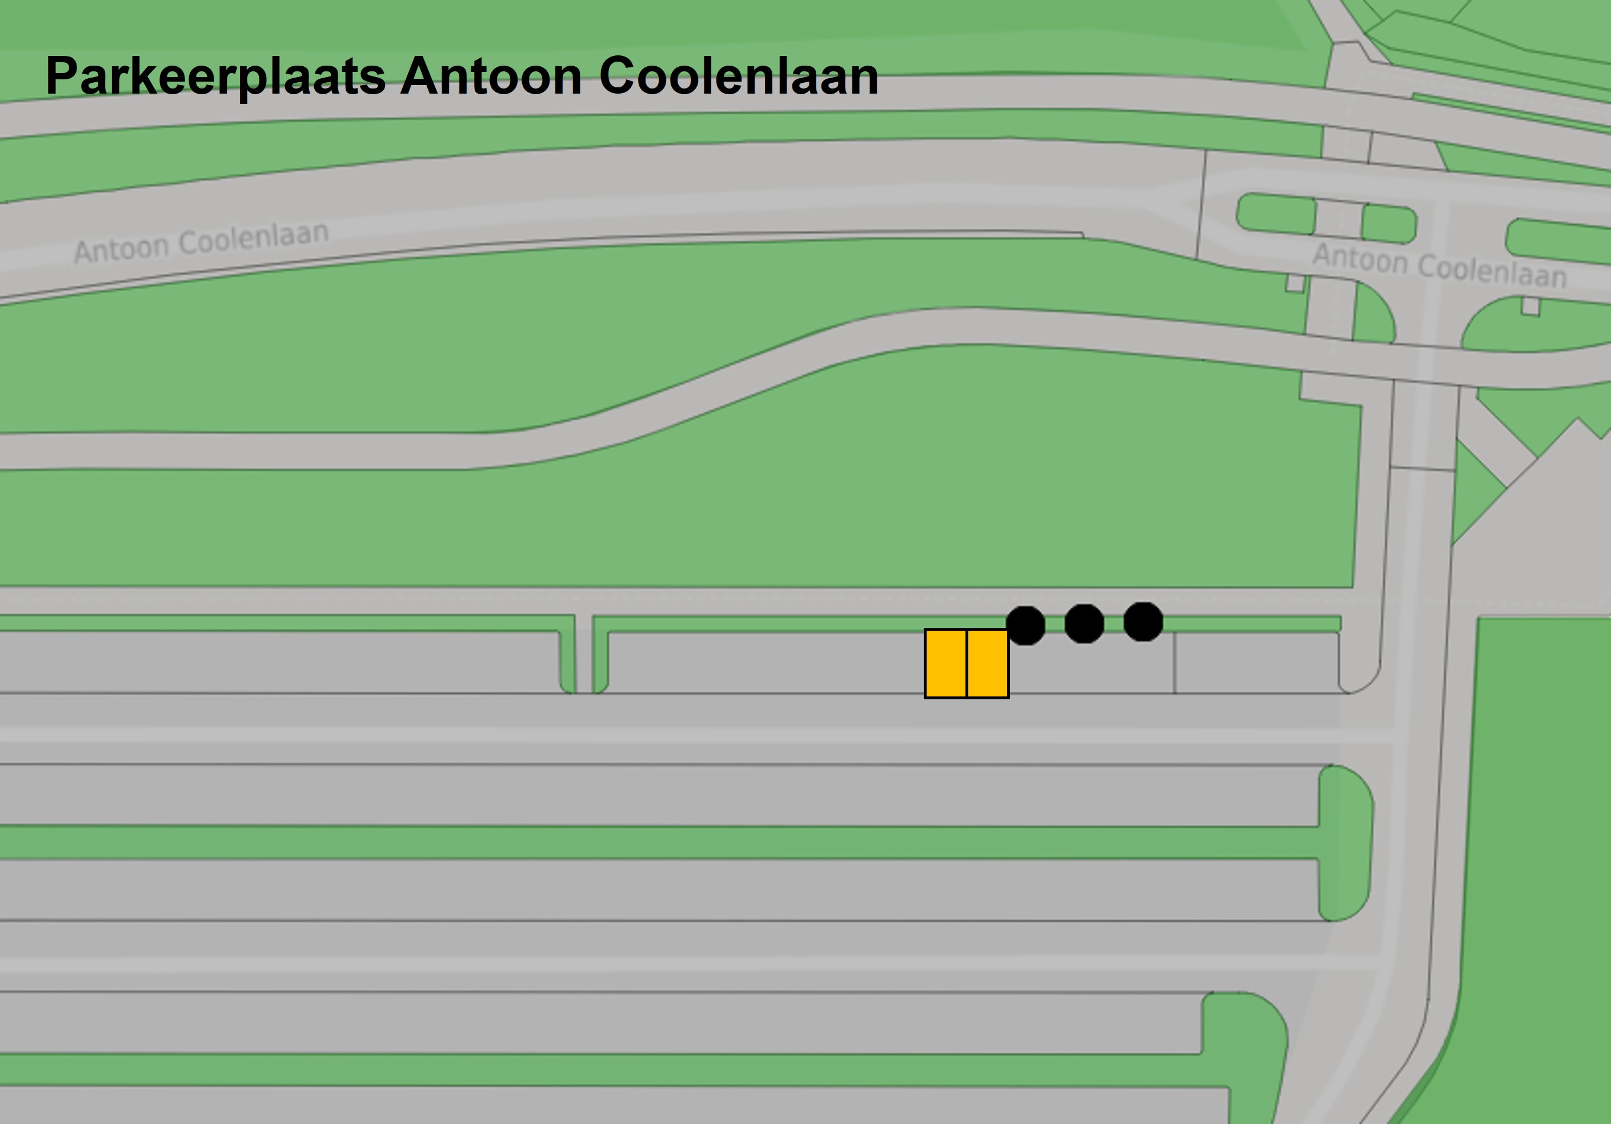
Peperstraat, ter hoogte van nummer 22
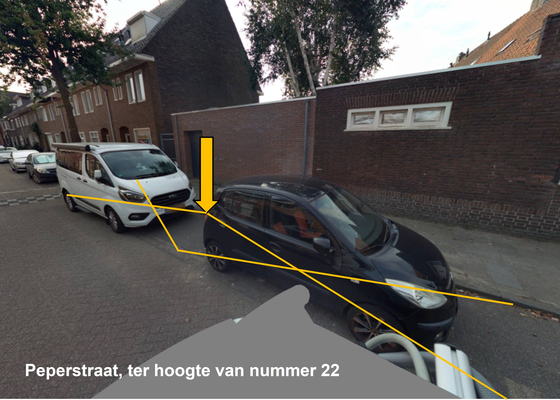
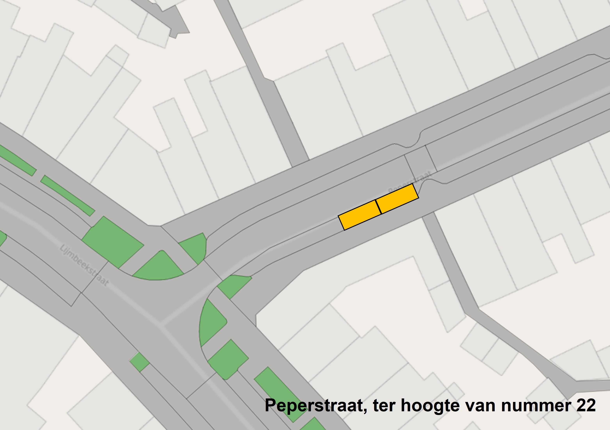
Pietersbergweg, ter hoogte van nummer 35
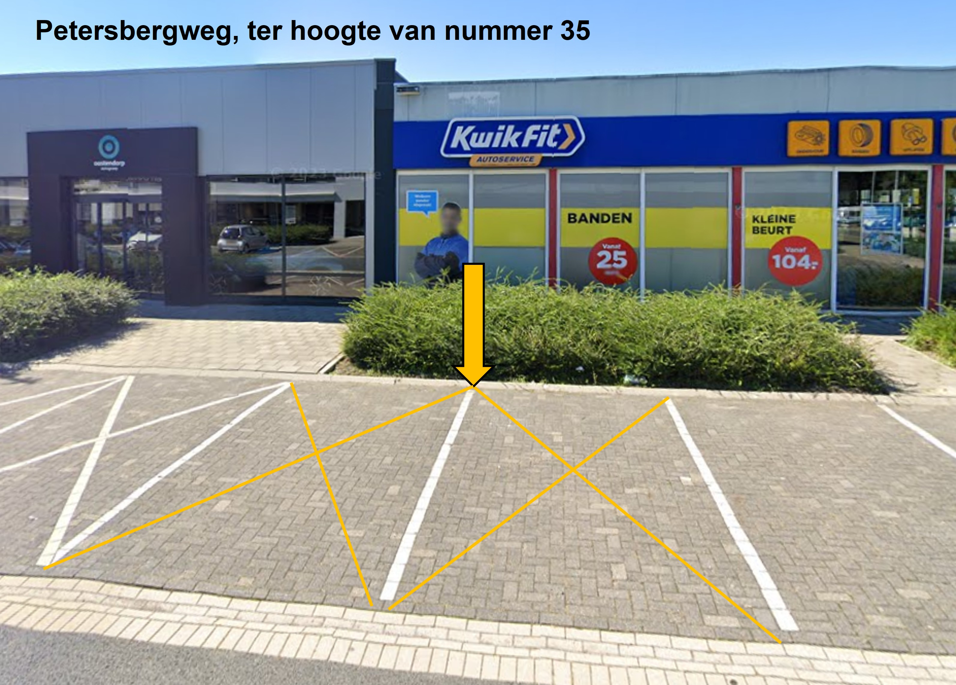
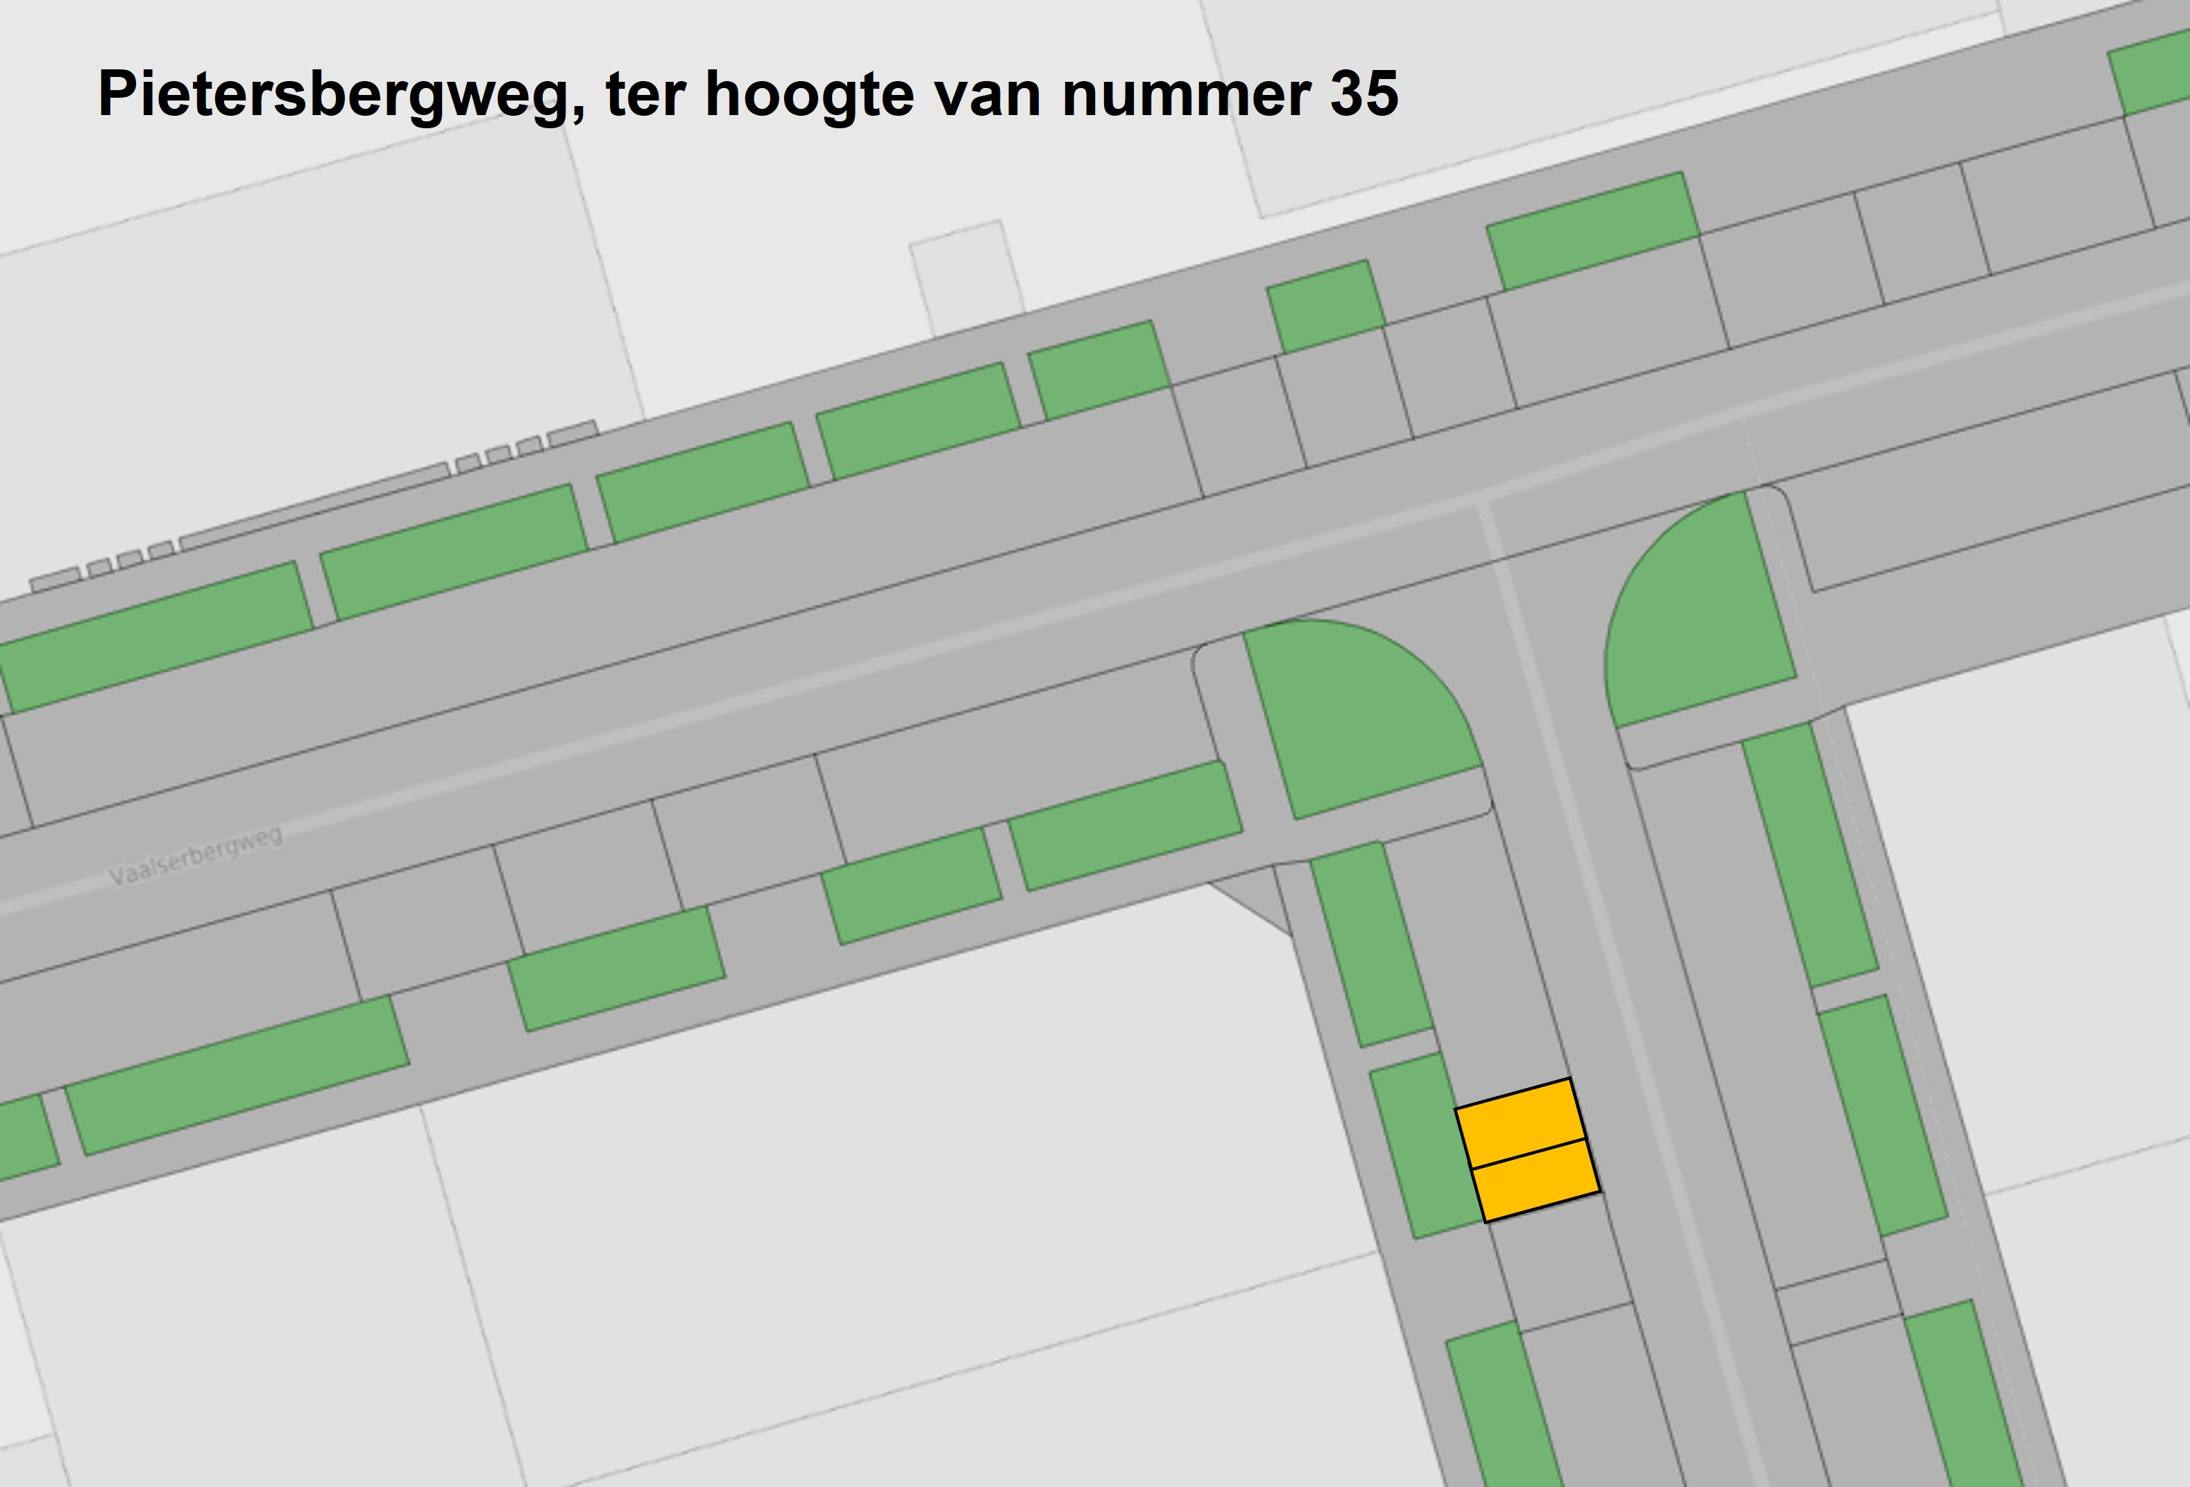
Pisanostraat, ter hoogte van nummer 150
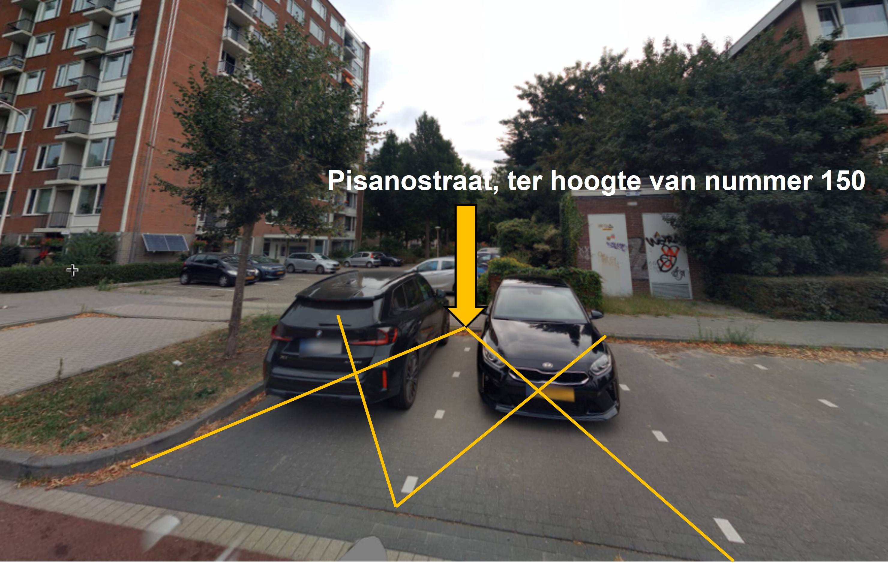
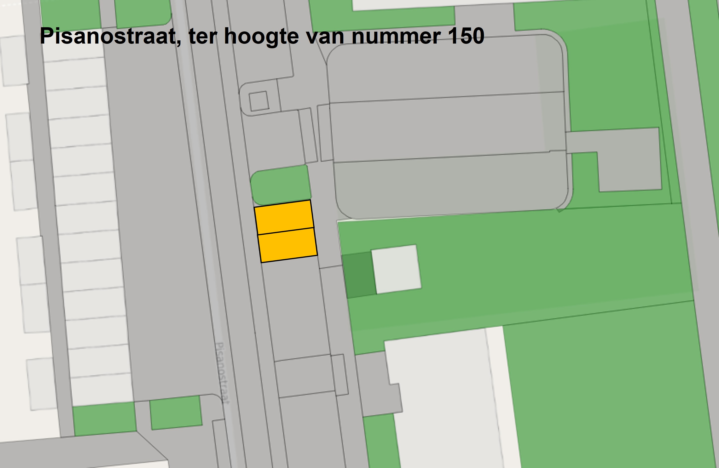
Rachel Ruyschstraat, ter hoogte van nummer 8
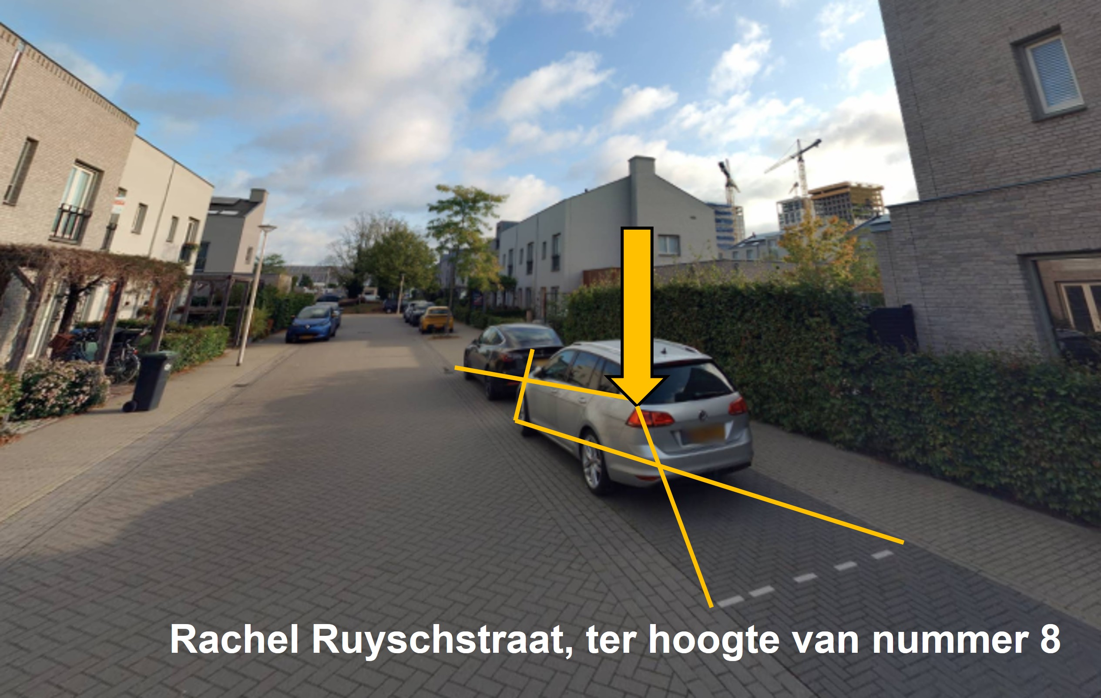
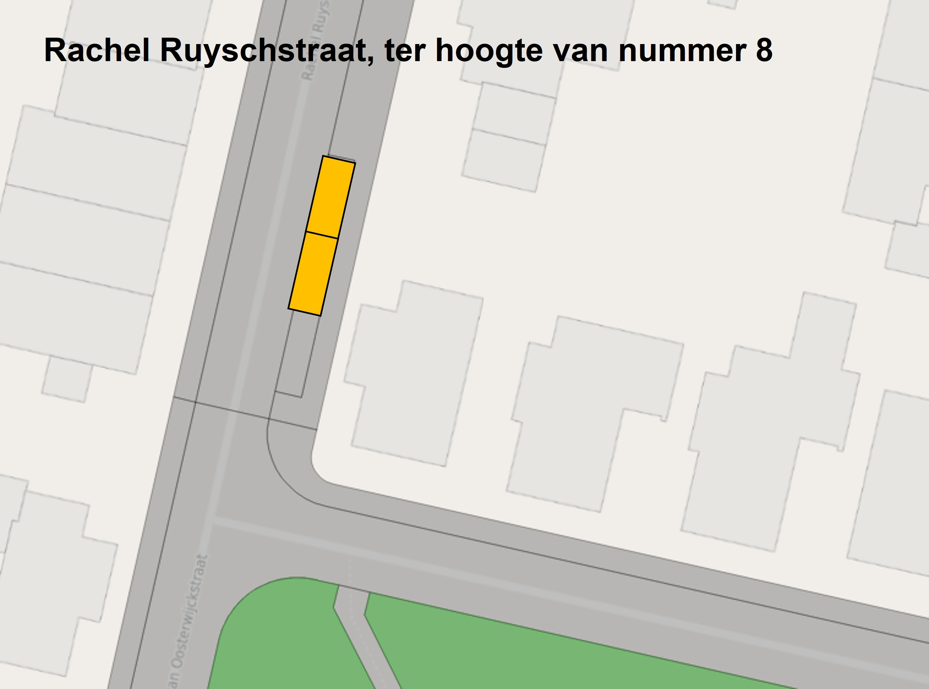
Rijssellaan, ter hoogte van nummer 4
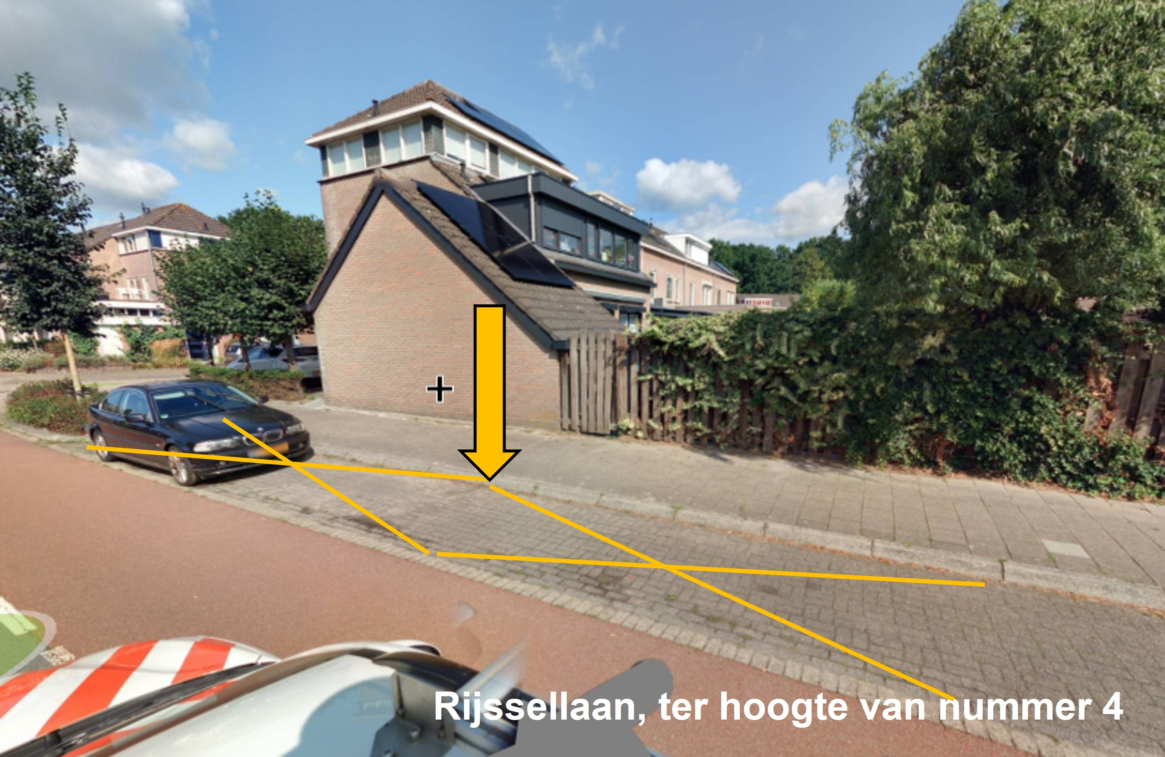
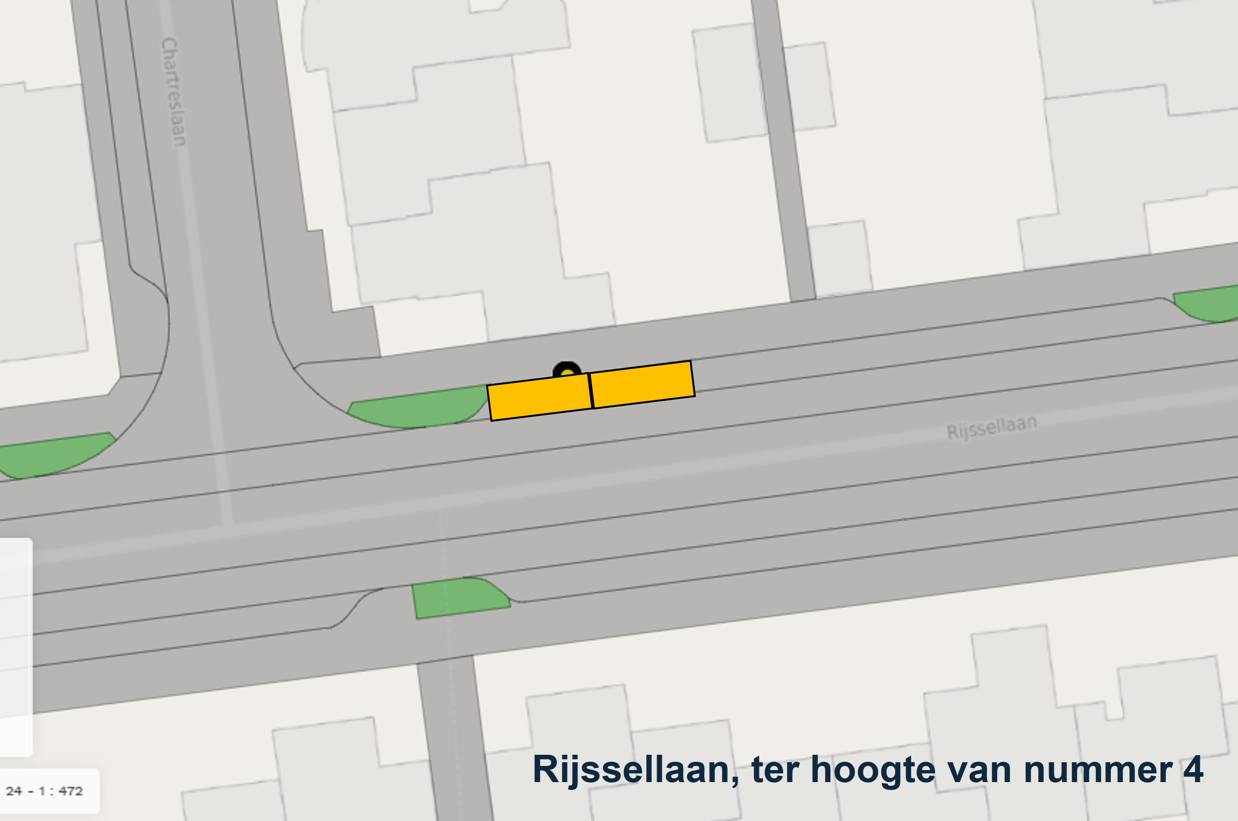
Bijlage 2: Wettelijk kader

Besluit administratieve bepalingen inzake het wegverkeer

Artikel 24
Verkeersbesluiten worden genomen na overleg met:
a.de korpschef,
(…)
Reglement verkeersregels en verkeerstekens 1990

Verkeersborden, bord model E8c (parkeergelegenheid alleen bestemd voor het opladen van elektrische voertuigen)
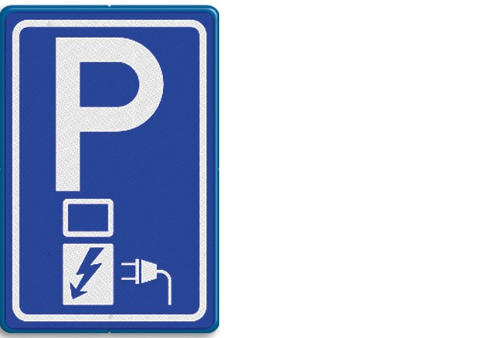
Wegenverkeerswet 1994

Artikel 2
1. De krachtens deze wet vastgestelde regels kunnen strekken tot:
a. het verzekeren van de veiligheid op de weg;
b. het beschermen van weggebruikers en passagiers;
c. het in stand houden van de weg en het waarborgen van de bruikbaarheid daarvan;
(…)
2. De krachtens deze wet vastgestelde regels kunnen voorts strekken tot:
a. het voorkomen of beperken van door het verkeer veroorzaakte overlast, hinder of schade alsmede de gevolgen voor het milieu, bedoeld in de Wet milieubeheer;
(…)
3. De krachtens deze wet vastgestelde regels kunnen voorts strekken tot:
a. het bevorderen van een doelmatig of zuinig energiegebruik;
(…)

Artikel 15
1. De plaatsing of verwijdering van de bij algemene maatregel van bestuur aangewezen verkeerstekens, en onderborden voor zover daardoor een gebod of verbod ontstaat of wordt gewijzigd, geschiedt krachtens een verkeersbesluit.
(…)
Artikel 18
1. Verkeersbesluiten worden genomen:
(…)
d. voor zover zij betreffen het verkeer op andere wegen door burgemeester en wethouders, of krachtens besluit van hen, door een door hen ingestelde bestuurscommissie.
(…)

